Металлодетекторы Adams AD17/18
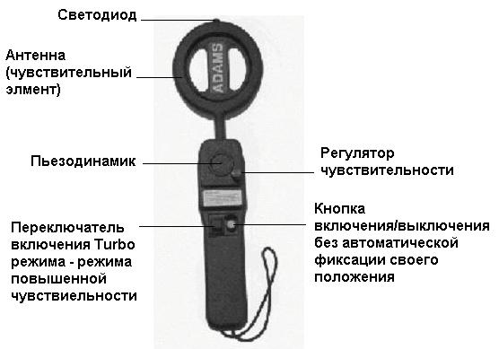

AD17 и AD18 – это высокочувствительные ручные металлодетекторы, служащие для использования в режимах, когда необходимо регулировать чувствительность прибора. Каждая модель имеет отдельный переключатель, который в задней позиции включает AD17/18 работу как персональный метеллодетектор 1-го класса. При переключении в переднюю позицию (Турбо) электроника переводится в режим супервысокой чувствительности для обнаружения сверхмелких элементов металла, которые в предыдущем режиме обнаружить не удавалось.
AD17 имеет изначально установленный Турбо режим, а AD18 может управлять турборежимом с помощью плавного регулятора.

Свойства
- Металлодетекторы прошли медицинскую проверку и одобрены как не оказывающие вредного воздействия на людей с искусственными кардиостимуляторами
- Реакция на все металлы
- Отсутствие ложного срабатывания
- Все модели работают от 9В батареи
- Высокая ударопрочность за счет прочной конструкции
- Два режима – нормальный/турбо
- Срок работы с одной батареей – 12 месяцев
- Звуковое подтверждение
- Автоматическая схема настройки
- Водозащитный корпус для применения при любой погоде
- Рабочая температура - 20°С÷+65°С
- Гарантия 2 года

Характеристики: длина-360мм, ширина- 105мм (рукоятка) 55мм (детектор), высота-30мм; вес-280г.

Использование
Для включения/выключения из рабочего режима используется белая кнопка. Для включения нажмите и удерживайте эту кнопку, далее произведите поиск металлического предмета зондом, он находится в круглом пластиковом корпусе в верхней части корпуса металлодетектора. При нахождении металлического предмета, металлодетектор производит световую и звуковую индикацию. Красный светодиод находится в верхней части металлодетектора. Для выключения отпустите белую кнопку. При поиске больших предметов держите металлодетектор на более удаленном расстоянии от поверхности, чем при поиске маленьких предметов. Металлодетектор AD17 и AD17/18 производит поиск всех типов металлов, в том числе и из нержавеющей стали в любой плоскости под любым углом. При переключении в переднюю позицию (Турбо) зеленого переключателя электроника переводится в режим супервысокой чувствительности для обнаружения сверхмелких элементов металла, которые в предыдущем режиме обнаружить не удавалось.
AD17 имеет изначально установленный Турбо режим, а AD18 может управлять турборежимом с помощью плавного регулятора. Регулятор не имеет конечной позиции и поэтому его нельзя перекрутить.

Батарея
В AD18 используется 9В батарея типа «крона», хотя можно использовать любую батарею любой фирмы, компания-производитель рекомендует использовать батареи фирмы Duracell. Средний срок службы батареи при ежедневном использовании составляет 1 год. Первым признаком, что уровень батареи недостаточен для дальнейшего использования, и необходимо ее заменить, является длинный звуковой сигнал, воспроизводящийся перед сигналом определения металлического предмета. Батарея находится внутри металлодетектора и для ее замены необходимо перевернуть металлодетектор и отвинтить один винт крепления крышки отсека батареи, извлечь батарею и вставить новую. При вставке новой батареи соблюдайте полярность подключения.
